XX Международный фестиваль «Кино – детям» состоится 21-25 апреля 2015 года в городе Самаре и Самарской области.
Наш лицей ежегодно становится площадкой международного фестиваля «Кино-детям». В прошлом году лицеисты стали одними из первых зрителей фильмов «Киндервилейское приведение», «Приключения Егора». А программа анимационных фильмов не только запомнилась, но и многому научила. Мы теперь тоже поклонники «Воробья Клюева». Лиса из «Колобка» рассказала, что бывает с теми, кто без спроса из дома уходит, а песенку Колобка распевает весь лицей! Мы рисовали свои истории по мультфильму «Решето - сити». 6А класс создал просто шедевры, художники 7В рисовали работы, посвящённые приключениям обаятельного Колобка.
Отзывы о мультфильмах
«… Мне очень понравился мультфильм «Воробей Клюев». В мультфильме много хороших и добрых моментов. В конце фильма воробей Клюев понял, что нужно делиться и жить вместе. Ведь по отдельности жить трудно. Очень хороший и добрый мультик! Хочется ещё увидеть много похожих мультфильмов».
Василенко Олег, 5 Г класс
«… Мы с классом посмотрели три мультфильма: «Пикник», «Терем Мухи» и «Воробей Клюев». Мне понравились все мультфильмы, но больше всего «Воробей Клюев». Этот фильм о доброте, щедрости, дружбе. Я думаю, стоит и дальше выпускать такие отличные мультфильмы».
Гончарова Екатерина, 5 Г класс
«… Посмотрела мультфильм «Пикник», у меня остались прекрасные впечатления. Было очень интересно. Я считаю, что «Пикник» учит тому, что вместе можно преодолеть всё. Из всех героев мне больше запомнились Щётка, бабка Мясорубка, Чайник, Перец и Соль. Нужно больше создавать таких коротких, но интересных мультфильмов».
Ганеева Алсу, 5 Г класс
« … Мне очень понравился мультфильм «Воробей Клюев», он чрезвычайно поучителен, особенно для дошкольников. Сюжет довольно простой: воробей нашёл полбатона, не хотел ни с кем делиться, но потом осознал, что лучше делиться со всеми. Довольно часто по телевидению идут американские или просто заграничные мультфильмы. Стоит запускать русские».
Петрова Софья, 5 Г класс
«… Мне понравился мультик «Воробей Клюев». Я смотрела его с удовольствием и с интересом. Мне кажется, что автор этого мультфильма хотел передать своим зрителям, что этот воробей понял, что не нужно быть вредным и жадным. В конце мультфильма он, наверное, всё осознал и перестал так себя вести. И стал добрым воробьём. Мне кажется, что такие мультики, как этот, должны ещё выпускать в дальнейшем для детей, на радость людям!».
Серова Екатерина, 5 Г класс
«… Мы всем классом смотрели мультфильмы «Пикник», «Терем Мухи» и «Воробей Клюев». Больше всего мне понравился последний мультик. Он повествует о том, что нужно быть добрым и делиться со всеми. Остальные мультфильмы мне тоже понравились, они весёлые и радостные. Я считаю, что нужно снимать подобные мультики для детей».
Спиридонова Дарья, 5 Г класс
«… На уроке мы смотрели мультфильм «Терем Мухи». Всем очень понравился он. Было весело смотреть его. Мне очень понравилась муха, потому что она гостеприимна. Мне кажется, такие мультфильмы нужно выпускать».
Ляхова Анастасия, 5 Г класс

«… Мы посмотрели три мультфильма. Все они разные и очень интересные. В них есть свой смысл. Больше всего мне понравился мультфильм «Колобок». Это рассказ о том, что не надо сбегать из дома, нельзя разговаривать с незнакомцами. Мне понравился этот мультфильм, в нём есть такие современные элементы! Если бы Колобок не сел на нос лисе, может, всё было бы иначе: он вернулся бы домой. Нам показывают эти мультики, чтобы мы чему-то учились. Мне кажется, что русские мультики лучше всех американских».
Морозова Анна, 5 В класс
«… Из трёх мультфильмов: «Пикник», «Колобок», «Воробей Клюев» мне понравился «Пикник». Сюжет прост: пластиковая посуда захватила кухню, а обычная посуда должна была быть заточена в корзинке. Главная мысль мультфильма – каждому своё место в жизни и нужно быть одной командой. Моё мнение о мультфильме «Пикник» таково, что подобные фильмы нужно создавать, но делать так, чтобы они длились больше!».
Филилеева Полина, 5 В класс
«… Из всех мультфильмов мне понравился больше «Колобок», потому что этот мультфильм был самым музыкальным и роль Колобка озвучили очень красиво. Суть этого мультфильма в том, что нельзя быть слишком доверчивым и не хвастаться. Ещё я смотрела «Пикник» и «Воробей Клюев». Идея мультфильма «Воробей Клюев» в том, что надо делиться, помогать, чем можешь, и добро вернётся к тебе. Суть мультфильма «Пикник» в том, что надо ценить то, что у тебя есть».
Ахмадеева Диана, 5 В класс
«… Мне больше всего понравился мультфильм «Пикник», потому что он был очень смешной, занимательный и был современен. Я думаю, главной мыслью мультфильма было то, что надо верить своим друзьям на слово, помогать друг другу. Я бы хотела, чтобы таких мультфильмов было больше».
Лапшина Валерия, 5 В класс
«… Я посмотрел три мультфильма: «Пикник», «Колобок», «Воробей Клюев». Все мультики мне очень понравились, но больше всего мне понравился «Воробей Клюев». Мультфильм очень полезен для детей, он учит нас делиться, быть щедрыми. Я думаю, что детям нашего поколения нужны такие мультфильмы, ведь многие из них учат прощать, быть добрыми и щедрыми».
Яшкин Захар, 5 В класс
«… Я участник фестиваля «Кино-детям» Мне очень понравилась анимационная программа, а больше всего «Колобок». Главный герой напоминает мне одноклассника. Очень позитивный и красивый мультик. Пусть группа продолжает в том же духе…»
Без подписи
«… Мне понравилась работа Эдуарда Назарова, голос Колобка и работа художников»
Осипова Лилия 6А класс
Иллюстрации по мотивам мультфильмов:
Сказка по мотивам м/ф «Решето-сити» Бойкова Алена, 6А класс
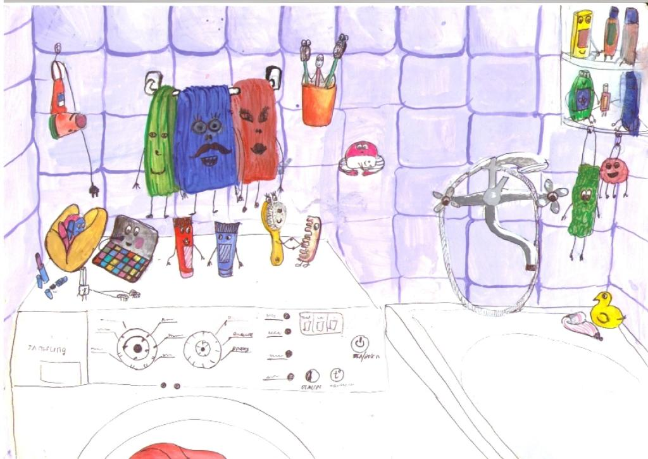
«Колобок» Сапукова Алися,7В класс
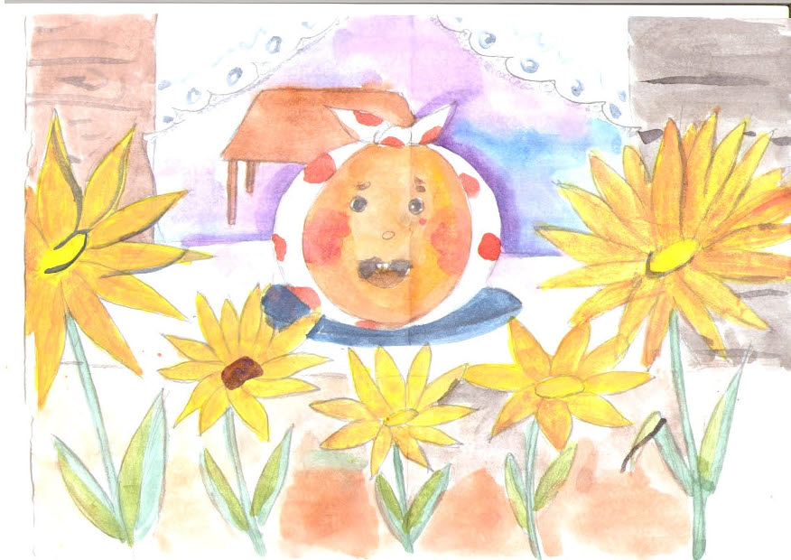

Отзывы о фильме «Киндервилейское приведение»
«… Мне больше всего понравилась Лютик и фильм мне очень понравился тем, что все подружились. Мне кажется, что в фильме суть в том, что не надо ссориться, ругаться. Надо всегда жить в добре, дружить со всеми. А не понравился герой Константин и момент, в который исчезла бабушка. Очень красивый был Киндервиль, парк развлечений. Напугалась я в начале фильма, когда Симеон вылез из-за решёток».
Кудряшева Анна, 5 А класс

«… Мне понравился этот фильм. Артисты сыграли хорошо, музыка красивая. Герой Костя (папа) от своей цели не отходит и добивается того, о чём мечтал. А название «Киндервилейское привидение» очень подходит к фильму».
Куликов Данила, 5 А класс

«… Мне очень понравился этот фильм тем, что в конце все друг другу помогали, все подружились. И та бабушка исчезла очень зря. Мне ещё понравилось то, что прилетел ангел и забрал этого призрака, но он забрал ещё и кота (очень жаль)».
Алёшина Дарья, 5 А класс

«… Мне очень понравился этот замечательный фильм. Оригинальный сюжет, хорошие актёры, а главное – для того, чтобы зрителям было не особо страшно его смотреть, туда добавили немного юмора, тем самым, его было смотреть даже весело. Мне понравился характер папы – главы всей семьи».
Беляков Даниил, 5 А класс

«… Я посмотрел фильм «Киндервилейское привидение». Мне фильм очень понравился: необычный сюжет и интересные герои. Особенно понравился герой-призрак по имени Симеон. В этом герое много загадок. Капа тоже очень интересный герой. Она «мужественная женщина». Я хочу, чтобы часто выходили такие замечательные фильмы. Мне понравилось в этом фильме то, что все проживающие в замке видели призрака Симеона. Я хотел, чтобы они дружили».

Прохоров Алексей, 5 В класс

«… Мы просмотрели фильм «Киндервилейское привидение», в котором рассказывается о семье, которой достался в наследство особняк. Основная мысль фильма: уметь прощать, быть дружелюбным. Больше всего в фильме мне понравилась Капа, так как она умеет хранить историю замка, историю их управляющих. Мне понравился фильм. Я хочу, чтобы создавали больше фильмов для детей».
Дубина Андрей, 5 В класс

«… Мы посмотрели фильм «Киндервилейское привидение». Фильм очень интересный, он учит нас прощать, дружить, помогать друг другу. Детям нашего возраста нужны такие фильмы!».
Яшкин Захар, 5 В класс
«… Я только что посмотрела очень хороший фильм «Киндервилейское привидение» и сейчас поделюсь своими мыслями и впечатлениями о нём. Мне очень понравилась игра актёров. Ещё в фильме мне понравился момент, в котором началась «война» между новыми жителями дома и призраком Симеоном. Из героев мне больше понравились близнецы, они были такими активными, озорными и весёлыми. В заключении я хочу сказать, что фильм очень интересно смотреть. Желаю, чтобы в России было побольше таких фильмов!».
Ахмадеева Диана, 5 В класс

«… Мы посмотрели фильм «Киндервилейское привидение». В этом фильме рассказывается о том, что надо уметь прощать, уметь слушать и самое главное – думать о своей семье. В этом фильме понравился мне сын Кости – Иван, он спокойно относится ко всему происходящему. А ещё мне понравилась Капитолина, у неё смешной голос, что даёт ребёнку возможность немного улыбнуться. Бабушка Клава тоже вызвала очень сильные эмоции, когда она помогала Косте в построении парка аттракционов. Симеон – главный герой, призрак. Он потерял покой много столетий назад, а с ним и кот Амадей, который понравился Лютику (Люсе, дочери Кости). В конце фильма Амадей стал маленьким живым котёнком. В заключении я хотела сказать, что мне очень понравился этот фильм, там такие завораживающие события! Мне кажется, он очень понравится детям. Когда ты его смотришь, испытываешь миллион эмоций! Сначала всё у героев не складывается, но в конце всё превращается в сказку. Я буду рада, если этот фильм будут показывать по телевизору, в кинотеатрах. Очень-очень интересный фильм, советую посмотреть».

Морозова Анна, 5 В класс

«… Я посмотрел фильм «Киндервилейское привидение». Из героев мне больше всего понравилась Капитолина Янко, понравилась тем, что она всегда очень спокойна и у неё очень хорошая память. Основная мысль фильма в том, что нужно уметь прощать, уметь слушать старших и помогать близким. В заключении я скажу, что мне понравился фильм и жаль, что таких фильмов, как этот, очень мало».
Толстов Александр, 5 В класс

«… Мы просмотрели фильм «Киндервилейское привидение». Главная мысль этого фильма – это уметь прощать и уметь дружить. Мне понравился герой-привидение Симеон, он хозяин этого замка. Сначала он был злым и хотел выгнать новых жильцов, а потом, после «войны», он спас Константина от падающей на него люстры. В конце фильма Симеон стал добрым, его простила погибшая жена и он вместе с ней отправился в другой мир. Я считаю, что нужно делать побольше подобных фильмов для детей».
Емельянов Николай, 5 В класс

«… Мы посмотрели фильм «Киндервилейское привидение». Это очень захватывающий фильм и я обязательно буду ждать его в прокате. Главная мысль этого фильма – нужно уметь слушать близких людей, помогать всем знакомым и незнакомым людям, научиться прощать. Мне больше всего понравился кот Амадей. Он очень милый и загадочный. Он помог попасть Люсе в потусторонний мир, помог своему хозяину советом и возвратился в современный реальный мир в виде котёнка. Мне очень-очень понравился фильм. Он многому учит нас».
Матяшова Юлия, 5 В класс

«… Я посмотрел фильм «Киндервилейское привидение». Из героев мне понравилась своим спокойствием смотрительница замка Капа. Понравился момент в фильме, когда Капа держала на своих плечах второй этаж. Мне понравился фильм своим юмором. Я думаю, что надо выпустить продолжение этого фильма и нужно больше выпускать фильмов для детей».

Альховский Дмитрий, 5 В класс

«… Мы с классом посмотрели фильм «Киндервилейское привидение». В нём было много спецэффектов, героев и именно этим мне понравился фильм. Главная идея в этом фильме в том, что нужно помогать другим, прислушиваться к ним, уметь прощать, как это сделала Клодия, жена Симеона. Она сумела простить своего мужа. А помощь проявила команда крутокопов, которая помогла создать парк аттракционов главному герою фильма – Константину, тем самым помогла осуществить его мечту. В целом фильм очень увлекательный!».
Лапшина Валерия, 5 В класс

«… Я, ученик 5 В класса, первый посмотрел фильм «Киндервилейское привидение». Мне показалось, что главная мысль в этом фильме, что надо всегда уметь прощать других. Герой, который мне понравился – Иван, потому что именно он познакомился с крутокопами, которые потом помогли построить парк аттракционов. Мне очень понравился этот фильм. Нужно больше делать подобных фильмов для детей. Я хотел бы посмотреть продолжение этого кино с теми же героями. «Киндервилейское привидение» - это хороший и детский фильм!».
Мещеряков Андрей, 5 В класс
«… Я посмотрела фильм, мне он очень понравился. Основная мысль фильма в том, что надо прощать своих родных, друзей и выслушать в трудную минуту. Герои фильма очень хорошо играли. Я очень хочу продолжения фильма «Киндервилейское привидение». Я думаю, стоит создавать такие фильмы».
Полутина Елизавета, 5 В класс
«… Мы с моим классом просмотрели этот фильм. Нам он очень понравился. Главная идея фильма – надо прощать и лучше уж поздно, чем никогда. Надо помогать друг другу, как это сделали крутокопы. Надо уметь слушать и выслушать друг друга. В фильме «Киндервилейское привидение» мне понравился герой Симеон Чернокнижник, потому что он изменилсвой характер в конце фильма. Сначала он хотел избавиться от постояльцев, а в конце понял, что он должен быть добрее. В заключении я хотела бы сказать, что надо быть добрее и добиваться своей цели. Этому и учит нас фильм».
Комиссарова Алина, 5 В класс
«… Я посмотрела фильм «Киндервилейское привидение». Мне понравилась в этом фильме младшая сестра всех братьев – Люся, потому что она самая добрая, любознательная, дружелюбная. Мне очень понравился этот фильм. Я думаю, что нужно создавать такие фильмы для детей, ведь они нас чему-то учат. Вот в этом фильме говорится о том, что надо научиться прощать друг друга».
Силина Ольга, 5 В класс
«… Мы посмотрели этот фильм всем классом. Я думаю, он понравился всем. Фильм очень интересный, где-то грустный, где-то весёлый. Хорошие актёры, декорации, спецэффекты создают отличное впечатление. Больше всех мне понравились Ваня и Костя. Ваня – потому, что сильно отличается от всех, а Костя – потомучто, не смотря на свой возраст, он остаётся ребёнком. Я считаю, нужно снимать подобные фильмы. Они занимательны для детей и подростков, а часто ещё и взрослых».
Спиридонова Дарья, 5 Г класс
«… Мне понравилось это кино, потому что я смотрела его заинтересованно и очень внимательно. Ещё мне понравились главные герои. Мне было жалко привидение. Сам фильм был красочным и сказочным. В конце мне понравилось, что Симеон больше не будет мучиться и будет вновь со своей возлюбленной. И ещё был хороший конец фильма!».
Серова Екатерина, 5 Г класс
«… Я посмотрел фильм и мне он понравился. Больше всех мне понравился Амадей. Я бы хотел изменить концовку фильма, чтобы бабушка Клава не исчезла, а то конец очень трагичный. А так – всё понравилось. Есть смешные моменты, есть страшные, есть трагичные».
Черняк Виталий, 5 Г класс
«… Всем классом мы посмотрели фильм «Киндервилейское привидение». Сюжет фильма был очень захватывающим. Анимация в фильме была потрясающей, как и музыкальное оформление. В фильме мне понравились Амадей и Иван. Очень интересно то, что сначала Симеон Чернокнижник представлялся нам как отрицательный герой, но вскоре он стал положительно влиять на героев. Мне понравился этот фильм, я бы хотела побольше таких».
Тутова Екатерина, 5 Г класс
«… Этот фильм мы смотрели на уроке. Он мне очень понравился тем, что он интересный. Этот фильм как сказка, такой добрый, милый и чуть-чуть страшный, с добрым концом. Больше из героев мне понравилась бабушка Клава. Актёры сыграли прекрасно. Мне понравилось заключение фильма, когда кот Амадей превратился в маленького котика, такого милого и доброго. Симеон Чернокнижник в итоге ушёл в добрый мир духов. Я думаю, стоит создавать такие фильмы, потому что они интересные и учат нас тому, что можно всегда стать добрым, если захотеть».
Моисеева Полина, 5 Г класс
«… Я посмотрела фильм «Киндервилейское привидение». Мне он очень понравился. Актёры хорошие и очень хорошо сыграли свои роли. Было очень смешно в некоторые моменты, особенно, когда скелет танцевал, когда семья боролась с Симеоном Чернокнижником. Попрошу Вас создавать ещё такие смешные, страшные и интересные фильмы. Если можно, создайте вторую часть фильма».
Озерова Ирина, 5 Г класс
«… Я посмотрел фильм «Киндервилейское привидение». У меня очень хорошие отзывы об этом фильме. Главный герой Костя – растерянный, не доводящий дело до конца, почти никогда не слушал бабушку Клаву. А бабушка всегда находила разные пути выхода из трудных ситуаций, особенно, когда у семьи отобрали дом. Больше всего мне понравились кот Амадей и маленькая девочка Люся. Фильм весёлый, добрый и позитивный».
Василенко Олег, 5 Г класс

«… После просмотра фильма «Киндервилейское привидение» у меня остались незабываемые впечатления. Этот фильм учит тому, что вместе можно всё преодолеть. Мне очень понравились Капа, бабушка Клава, Ваня, Люся и кот Амадей. Я считаю, что актёры сыграли отлично. Мне кажется, что нужно больше создавать таких интересных детских фильмов».
Ганеева Алсу, 5 Г класс
«… Мы с классом посмотрели фильм «Киндервилейское привидение». У меня остались отличные впечатления от фильма. Он добрый, о дружбе и немного с юмором. Мне больше всего понравился персонаж Капа. Она очень чуткий, тонкий, дружелюбный и чувственный человек. Я думаю, что будут создаваться подобные и ещё более интересные фильмы».
Гончарова Екатерина, 5 Г класс
«… Мы посмотрели фильм «Киндервилейское привидение». Актёры хорошо изобразили персонажей. Своим характером некоторые герои меня очень удивили. Амадей – странный кот с необычным характером, который понравился многим. Капа – равнодушная и спокойная хранительница замка. Мне понравился фильм. Таких фильмов нужно больше».
Ляхова Анастасия, 5 Г класс
«… я очень благодарна режиссёру Елене Туровой, костюмерам, художникам, они проделали колоссальную работу. Больше всего мне понравилась Капа в исполнении Вячеслава Павлюша и Семён, в его же исполнении такой продвинутый! Ждем следующего фестиваля!»

Никитина Екатерина, 6Б класс

«Во время XIX международного фестиваля «Кино-детям» я смотрела фильм «Киндервилейское приведение» Я хочу выразить большую благодарность Елене Туровой и Игорю Хруцкому за чудесный фильм… Амадей такой забавный! Хочется отметить игру Нинель Жуковской. Уверена, что фильм понравится всем детям…»
Крыпаева Алина, 7Г класс
«Мне понравилась работа Валентина Глушко… Ещё мне понравился призрак и его кот. Мефисто классный! Снимите продолжение!»
«…Я бы очень хотела посмотреть ещё фильмы Елены Туровой…» и много пожеланий увидеть хорошие детские фильмы!
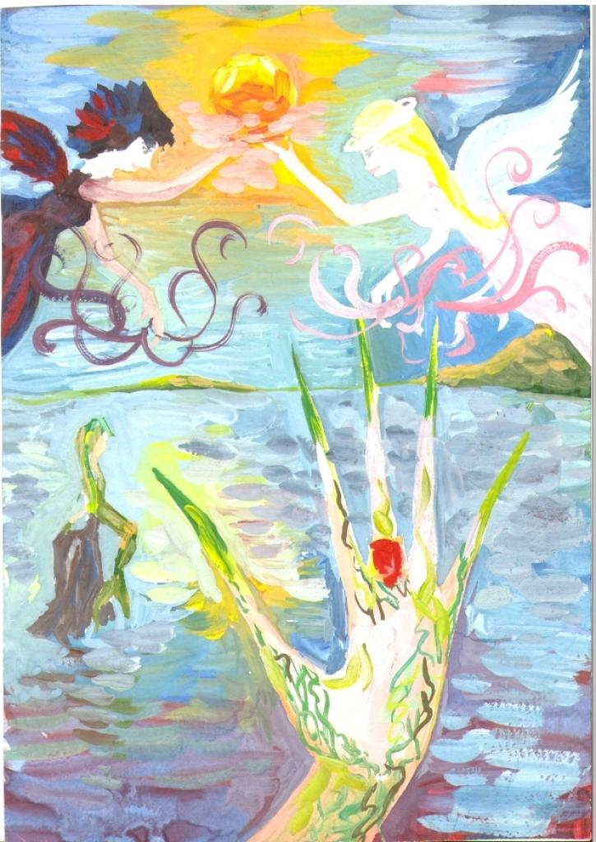
Иванченко Ангелина «Чем не Киндервиль?»7 Г класс
Мы благодарим организаторов фестиваля за предоставленную возможность и надеемся стать участниками XX фестиваля в 2015 году!
Организатор фестиваля в лицее: зав. кафедрой
предметов художественно-эстетического цикла
Шатохина О.Ю.

